Day 15 ｜ 日期：2026-10-09（10/9）｜ 模块：Docker 多容器综合 ｜ 对标：深度学习框架前置

一、今日项目案例
- 案例标题：案例15 · 多容器部署
- 任务目标：用 docker run 组合推理服务 + 前端，模拟真实部署。
- 我的实现步骤：
1. docker network create day15-net；启动推理容器 infer（-p 5000:5000），容器内写 infer_server.py（返回 {result:1.4}）并后台启动
2. 启动前端容器 frontend（-p 8080:8080），容器内写 frontend_server.py 通过 http://infer:5000/infer 调用推理服务
3. 宿主 curl localhost:8080 验证“前端→推理”链路，容器内直接访问 infer:5000 验证容器间通信；最后生成 docker-compose.yml 并清理容器与网络
- 产出物（多容器运行截图）：
- 代码：代码/多容器部署.sh
- 截图：截图/ 共 1 张（下方嵌入）
- 产出物：产出物/docker-compose.yml、run_output.txt
- 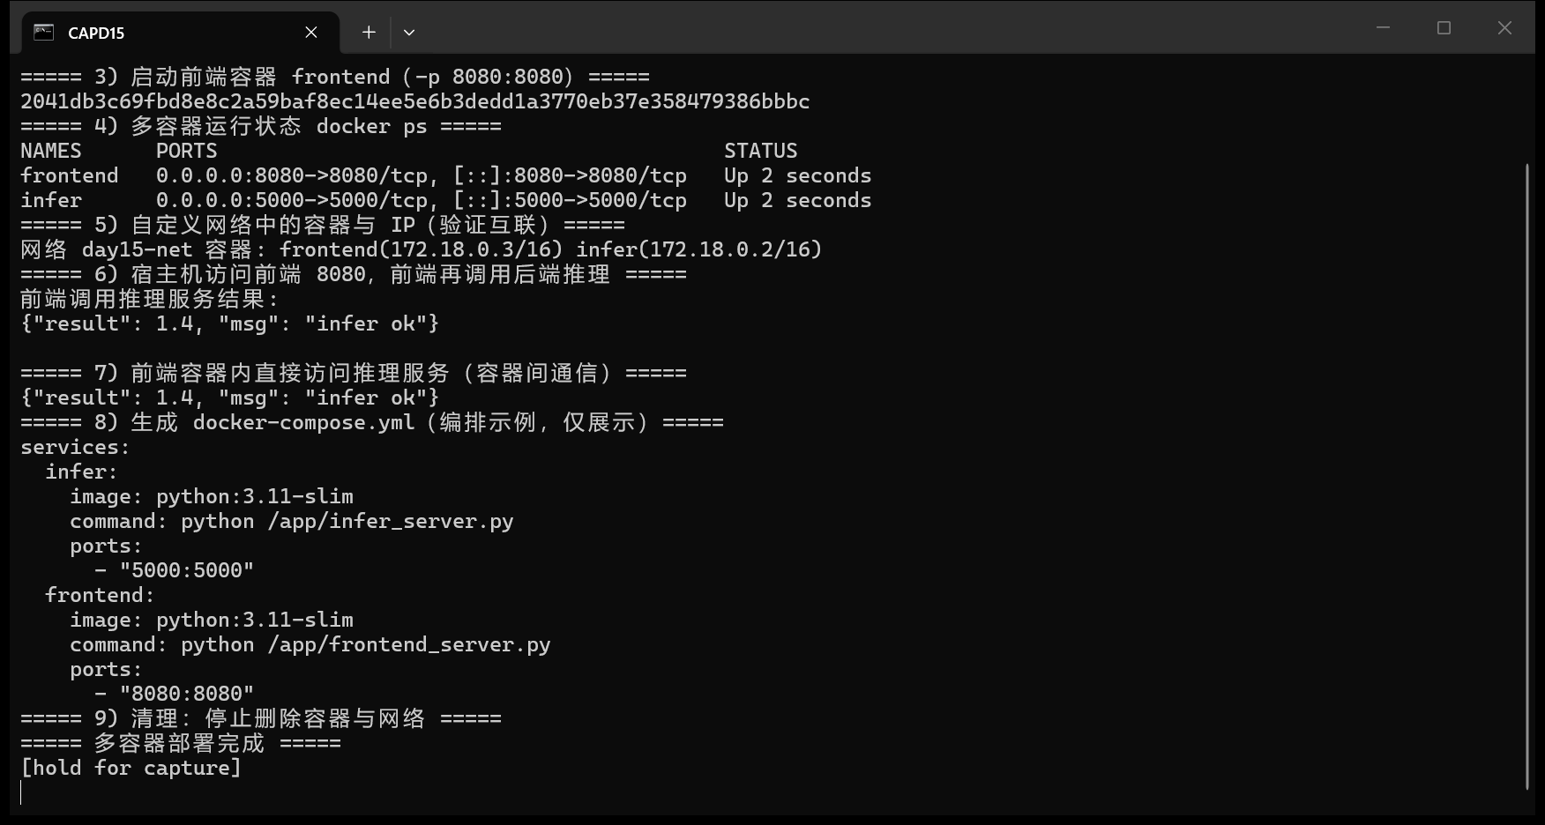
- 是否真跑通：☑ 是 □ 否（卡在哪：无（当日未遇到阻断性卡点））

二、今日理论笔记
理论要点 | 我的理解（概念） | 为什么重要 / 用在哪 | 易错点 / 我踩过的坑
单容器局限：推理服务 + 前端需协同 | 单容器局限：推理服务与前端职责不同，应拆成多个容器各自构建与重启。 | 真实部署就是多容器协作，单容器塞满一切难以维护与扩缩。 | 把所有服务塞进一个容器会导致镜像臃肿、无法独立扩缩容。
多容器互联：--link / 自定义网络、docker-compose 编排入门（yaml 服务定义） | 多容器互联：自定义网络让容器用服务名互相访问（内置 DNS）；--link 已过时；compose 用 yaml 声明编排。 | 服务名解析让容器间调用不依赖 IP，编排才稳定可迁移。 | 默认 bridge 网络里容器无法互相解析名字，必须用自定义网络。
容器间通信：网络命名空间、端口暴露 | 容器间通信：每个容器有独立网络命名空间与 IP，通过自定义网络与端口暴露通信。 | 理解网络命名空间才能排查“容器间调不通”。 | 容器内访问另一服务要用服务名/容器名，不能用 localhost。

三、打卡自检
- ☑ 案例已提交 - [x] 理论笔记已写（≥3 条）
- 当日疑问：________________________ 助教点评：________________

